Evolução do uso da terra e seus efeitos nas enchentes na área urbana da bacia do Córrego da Servidão, Rio Claro (SP)

Isabel Cristina MORAES ¹, Fabiano Tomazini da CONCEIÇÃO ², Cenira Maria Lupinacci da CUNHA ^{3,} Rodrigo Braga MORUZZI ⁴

¹ Programa de Pós-Graduação em Geografia, IGCE, UNESP, Rio Claro. bel.moraes.geo@gmail.com
² Departamento de Planejamento Territorial e Geoprocessamento, UNESP, Rio Claro. ftomazini@rc.unesp.br
³ Departamento de Planejamento Territorial e Geoprocessamento, UNESP, Rio Claro. cenira@rc.unesp.br
⁴ Departamento de Planejamento Territorial e Geoprocessamento, UNESP, Rio Claro. rmoruzzi@rc.unesp.br

RESUMO

Este trabalho objetivou verificar a interferência do uso da terra nas inundações na área urbana da bacia hidrográfica do Córrego da Servidão, Rio Claro (SP), em diferentes cenários, ou seja, sem canalização deste córrego (1958), em cenário em que o córrego foi canalizado (1972) e no cenário atual (2006). Para geração e avaliação dos hidrogramas de cheia foi utilizada modelagem hidráulico-hidrológica em diferentes períodos de recorrência. Os resultados indicaram que o aumento da impermeabilização do solo, devido ao crescimento da cidade de Rio Claro, foi o responsável por agravar os eventos de enchentes do município.
Palavras-chave: Drenagem urbana; Uso da terra; Inundações.

ABSTRACT

This study aimed to verify the influence of land use on floods in the urban area of the watershed of the stream of Servidão, city of Rio Claro (SP) in different sceneries: in the scenery before the channeling of the stream (1958), in a scenery where the stream was channeled (1972) and the current one (2006). For the generation and evaluation of the flood hydrographs was used hydraulic-hydrological modeling at different recurrence periods of the rain. The results indicated that the increase of soil sealing by the growth of the city of Rio Claro was the factor that has aggravated the flood events in the municipality.
Keywords: Urban drainage; Land use; Flooding.

1. INTRODUÇÃO
De acordo com Tucci e Mendes (2006), com a urbanização, a cobertura [da superfície] da bacia hidrográfica é em grande parte impermeabilizada com edificações e pavimentos e são introduzidos condutos fechados para escoamento pluvial. Tais premissas permitem prever a redução da infiltração da água no solo, sendo o volume não infiltrado transferido para a superfície, aumentando o escoamento superficial direto e diminuindo o tempo de deslocamento dos fluxos d’água, aumentando vazões máximas e antecipando os picos de cheias. Atualmente, as cidades médias apresentam grande crescimento populacional e reproduzem os problemas das grandes metrópoles. De acordo com Tavares e Silva (2008) este modelo de urbanização, onde ocorre à ocupação das planícies de inundação e impermeabilização das vertentes, o uso do espaço afronta a natureza, e, mesmo em cidades de topografia relativamente plana, onde, naturalmente, a infiltração seria favorecida, os resultados são catastróficos.
Neste sentido, a transição do estado de uso da terra indica mudanças na dinâmica da paisagem geográfica, e a identificação de padrões de ocupação em caráter multitemporal refletem os impactos gerados devido à ocupação humana e, por conseguinte, o processo de impermeabilização da bacia. Este artigo fundamentou-se na avaliação dos hidrogramas de escoamento superficial direto geradas para diferentes tempos de recorrência (riscos) na bacia hidrográfica do Córrego da Servidão sob a perspectiva da evolução da ocupação urbana nos cenários de 1958, 1972 e 2006. Realizou-se a análise do processo de expansão da cidade e sua interferência em inundações no intuito de contribuir em novas abordagens aplicadas ao planejamento do município de Rio Claro, interior do estado de São Paulo.

2. CARACTERIZAÇÃO DA ÁREA DE ESTUDO
O município de Rio Claro (190.000 habitantes) situa-se entre as coordenadas geográficas 22° 05' e 22° 40' S de latitude e 47° 30' e 47° 55' W de longitude, localizando-se na porção centro-leste do estado de São Paulo. Este município dista-se 173 km da capital do estado de São Paulo e a área de estudo refere-se à bacia hidrográfica do Córrego da Servidão, afluente do Rio Corumbataí, onde se instalou a maior parte do sítio urbano da cidade de Rio Claro. A área de interesse foi definida como a área urbana do Córrego da Servidão, ou seja, a montante da estrada de ferro, o que dá a este córrego o comprimento de 4,6 km de extensão. O Córrego da Servidão tem como afluente a margem direita o Córrego do Wenzel, com extensão de 2,1 km, e sua a nascente, a partir de 1972, passa a situar-se no Lago Azul, um reservatório artificial de 424 m².
A Formação Rio Claro (de idade Cenozóica) recobre a bacia do Córrego da Servidão e é constituída de arenitos arcoseanos mal consolidados e mal classificados, arenitos conglomeráticos e argilitos dispostos em níveis topográficos entalhados por superfícies de erosão (IPT, 1981). O clima da área é do tipo Cwa (classificação de Köeppen), ou seja, clima tropical chuvoso. Quanto a distribuição anual de chuvas, há duas estações bem definidas: de abril a setembro (período seco) com índices pluviométricos médios de 30 a 90 mm por mês e, de outubro a março (período úmido), com índices pluviométricos médios de 120 a 260 mm por mês.
A precipitação elevada combinada ao substrato geológico presente geram solos bastante desenvolvidos. Dessa maneira, os solos que ocorrem na bacia do Córrego da Servidão compõem-se de Latossolos Vermelho-Amarelo correspondentes às unidades Coqueiro e Laranja Azeda (Oliveira e Prado, 1984). O canal do córrego, que apresenta direção geral norte-sul, possui duas mudanças de direção, no médio curso e baixo curso, ambas com orientação NE/SW, sugerindo controle geológico estrutural. Esta contextualização geológica e geomorfológica da bacia confere a ela uma forma alongada fora dos padrões convencionais. Do ponto de vista hidrológico esta forma induz a um menor tempo de concentração das águas pluviais que escoam diretamente na superfície, pois estas são rapidamente escoadas para o canal principal. (Moruzzi et al., 2009).
As características dos solos, a topografia plana com baixa energia de escoamento que favorece a desconcentração do escoamento superficial, e as diferenças altimétricas em relação ao nível de base que remetem ao maior potencial erosivo do leito do córrego, são indicadores de condições não propensas a enchentes em cenário pré-ocupação. Desta forma, o cenário atual de densa atividade urbana imbricado à impermeabilização da superfície, à retilinização da rede de drenagem, a disposição do arruamento, são fatores que contribuem de forma significativa no aumento da vazão e propiciam a ocorrência de inundações.

2. MATERIAIS E MÉTODOS

2.1. O Método do Soil Conservation Service (1986) e a estimativa da Curva Número O Soil Conservation Service - SCS, atualmente NRCS – National Resource Conservation Service, do United States Department of Agriculture, sugeriu em 1972 um modelo empírico para estimar a chuva excedente com base no potencial de absorção de umidade do solo. Foi estabelecida uma relação empírica que correlaciona a capacidade de armazenamento das precipitações na bacia a um índice denominado Curva Número ou Número de Curva – CN (Canholi, 2005).
A estimativa da CN baseia-se em características do tipo de solo, uso da terra e do grau inicial de saturação, que é a condição de umidade antecedente. Sob as mesmas condições de precipitação, baixos valores de CN significam que a superfície tem um alto potencial de retenção de água. Valores de CN mais altos significam potencial de retenção mais baixo (Schafer et al., 2011). A equação abaixo apresenta o algoritmo a ser empregado para obtenção da capacidade de armazenamento do solo (Equação 1) de acordo com Soil Conservation Service (SCS, 2004). Para este trabalho foi adotada chuva de 1 h de duração discretizada em para 6 intervalos de tempo de 600 s cada.

(1)
Onde: CN varia entre 0, para condutividade hidráulica infinita, e 100, para uma bacia totalmente impermeável.

O valor de CN é a variável utilizada para determinação da capacidade máxima de armazenamento do solo (S) e pode ser obtido por meio da classificação, de acordo com o tipo de solo e seu uso (tabela 1). Para o cálculo da CN, realiza-se a média ponderada dos valores de CN correspondente a classe de interesse e a área (em porcentagem) de cada classe de uso da terra.

Tabela 1 – Valores de CN para diferentes classes de uso e ocupação do solo (SCS, 2004).
Descrição do tipo de solo/ocupação e condição hidrológica | Área impermeável (%) | Tipo de solo
 |  | A | B | C | D
Áreas livres
Condições ruins (gramado <50%) |  | 68 | 79 | 86 | 89
Condições normais (gramados de 50% a 75%) |  | 49 | 69 | 79 | 84
Condições excelentes (gramados >75%) |  | 39 | 61 | 74 | 80
Áreas impermeáveis
Estacionamentos pavimentados, telhados, viadutos, etc. |  | 98 | 98 | 98 | 98
Ruas pavimentadas com guias e drenagem |  | 98 | 98 | 98 | 98
Pavimentos com valas abertas / Paralelepípedos |  | 76 | 85 | 89 | 91
Rua de terra |  | 72 | 82 | 87 | 89
Áreas comerciais | 85 | 89 | 92 | 94 | 95
Distritos industriais | 72 | 81 | 88 | 91 | 93
Áreas residências em função da área impermeável (%)
Tipo 1 (lotes <500m², em média 65% impermeável) | 65 | 77 | 85 | 90 | 92
Tipo 2 (lotes de 1000m², em média 38% impermeável) | 38 | 61 | 75 | 83 | 87
Tipo 3 (lotes de 1300m², em média 30% impermeável) | 25 | 54 | 70 | 80 | 85
Tipo 4 (lotes de 2000m², em média 25% impermeável) | 20 | 51 | 68 | 79 | 84
Tipo 5 (lotes de 4000m², em média 20% impermeável) | 12 | 45 | 65 | 77 | 82

A topografia, as características das seções de escoamento e as chuvas de projeto (obtidas por meio da equação de chuvas intensas de Rio Claro) também constituem parâmetros importantes do modelo. O método do Hidrograma Unitário do SCS foi utilizado para geração das hidrógrafas geradas pertencentes a bacia hidrográfica (parâmetros de entrada na tabela 2) e transladadas por convolução discreta no canal principal. Tais algoritmos foram implementados por meio do programa computacional livre IPHS1, desenvolvido pela IPH - UFRGS/ALM/FEA/IMF (2003) e apresentado em Tucci et.al. (1989). Os resultados foram apresentados graficamente em parcelas de precipitação (P) e vazões (Q) escoadas temporalmente. O excedente da capacidade do canal (Q.rua) foi escoado no arruamento, caracterizando os pontos de alagamento.
A partir das séries históricas de 1936 a 2004, Moruzzi e Oliveira (2009) obtiveram a equação de chuvas intensas para Rio Claro, conforme a equação 2. A partir da implementação desta equação no programa computacional IPHS1, foram obtidas as curvas de intensidade-duração-frequência. A chuva excedente foi obtida por meio do algoritmo do Soil Conservation Service – SCS (2004) em 6 intervalos de 600s , a partir da altura da lâmina desagregada. A simulação da cheia de projeto está associada a um tempo de retorno (TR), ou seja, a probabilidade de ocorrência do evento ou o tempo médio em anos em que o evento é igualado ou superado. Assim, foram utilizados os TR de 5 a 50 anos.

(2)
Onde: I = intensidade da chuva(mm/h); T =período de retorno (anos); d =duração da chuva (minutos).

O re-ordenamento da tormenta foi feito por meio do Método dos Blocos Alternados utilizado reposicionar o pico da chuva no tempo. Neste estudo, os picos de intensidade das chuvas foram concentrados na posição 50% do período. O método de Puls foi utilizado para verificar a atenuação do pico produzido pelo lago de cabeceira, modelo de Muskingum-Cunge não linear (parâmetros de entrada na tabela 3) foi empregado para o escoamento dinâmico no canal principal e Muskingum - planície de inundação (parâmetros de entrada na tabela 4) para as seções em canal natural. Os referidos modelos foram combinados por meio dos módulos com base a Metodologia de Modelagem Orientada a Objetos aplicada a Sistemas de Recursos Hídricos, apresentada por Viegas Filho (2000).

Tab.4 – Modelo Muskingum –
planície de inundação
Comprimento dos canais
Cota de fundo a montante
Cota de fundo a jusante
Altura do canal principal
Largura do canal principal
Rugosidade do canal principal
Altura da planície de inundação
Largura da planície de inundação
Rugosidade da planície de inundação
Vazão de referência
Número de sub-trechos
Intervalo de tempo de cálculo (seg)
Tab.2 - Parâmetros para bacia hidrográfica
Área (m²)
Comprimento do rio principal (Km)
Desnível (m)
Grupos Hidrológicos de Solo
*Tempo de Concentração calculado pelo
Método de Kirpch

Tab.3 - Modelo Muskingum-Cunge não linear para condutos fechados
Comprimento do Trecho (m)
Cota de fundo a montante
Cota de fundo a jusante
Tipo da seção
Diâmetro
Rugosidade
Número de trechos paralelos
ao canal principal
Rugosidade da rua (Para excesso
propagado em superfície)

3. RESULTADOS E DISCUSSÕES

3.1. Estimativa do índice da Curva Número
A análise interpretativa de fotografias aéreas resultou na classificação do uso e ocupação da terra em situações de pré-impermeablização da área (1958), no contexto de canalização do canal principal (1972) e na situação atual de impermeabilização intensa (2006). O mapeamento temático possibilitou quantificar a área ocupada para cada classe de uso: arbórea, gramínea, edificação, arruamento de asfalto e de solo exposto, onde é registradas a proporção das áreas destinada às coberturas vegetais e aos elementos intra-urbanos, apresentado pela figura 1. A análise do mapa síntese (figura 2) colaborou na compreensão da evolução urbana do município de Rio Claro nos diferentes cenários propostos, identificando também os setores de enchentes. Com base em tais resultados, são calculados os valores da CN nos diferentes cenários (tabela 5).
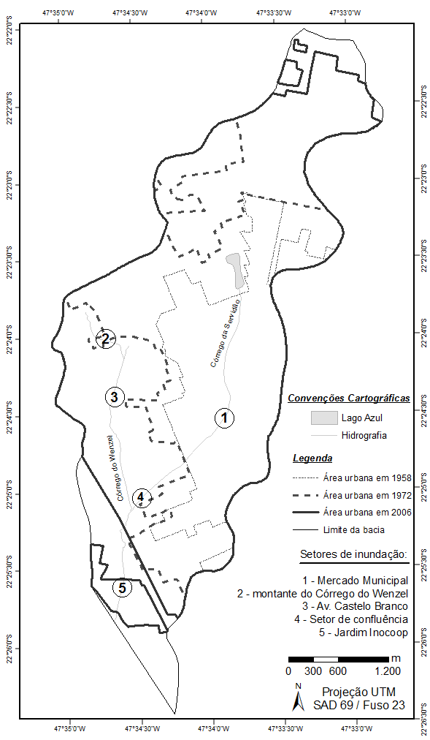Figura 2- Evolução da expansão urbana e identificação dos setores de inundação
Figura 1- Evolução do uso da terra para os diferentes cenários

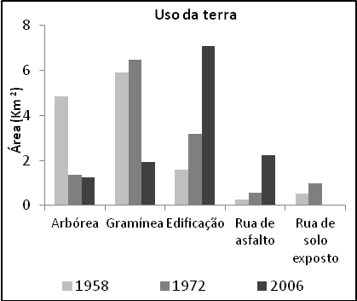

Tabela 5- Valores da CN
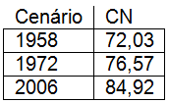

* CN para umidade média de solo: os solos têm
umidade de capacidade de campo, onde não
há alteração do CN médio.

Em 1958 a nascente do Córrego da Servidão ainda não havia sido impermeabilizada ou mesmo ocupada por quaisquer elementos urbanos como arruamento e loteamentos. Porém, desde esta data é possível verificar a definição do próprio Córrego da Servidão como via de acesso principal da cidade, a Av. Visconde de Rio Claro. Em 1958 a área ocupada pela urbanização da bacia era de 5,843 km², em 1972 era de 7,133 km², e no cenário atual, que corresponde a ocupação da terra em 2006, é de 12,525 km², sendo a área total de 13,650 km².
Entre os anos de 1958 a 1972, se verificou uma expansão urbana com crescimento de aproximadamente 20% em área. De 1972 a 2006 a expansão em área atingiu um crescimento maior que 75%. Averigua-se a intensidade do processo de impermeabilização da superfície da bacia, bem como o ritmo acelerado a partir da década de 70 pelo acréscimo de áreas destinadas a fins residenciais. Atualmente, a bacia do Córrego da Servidão está quase totalmente impermeabilizada por arruamentos de asfalto e edificações. Se em 1958 e 1972 eram facilmente encontradas quadras com áreas permeáveis nas calçadas de grama e nos quintais de terra, grama e arvores, em 2006, até mesmo calçadas e quintais estão completamente impermeabilizados.

3.2. Modelagem hidráulica e hidrológica
Os resultados apresentados na figura 3 mostram que não houve escoamento propagado na rua para o cenário de 1958, para qualquer evento chuvoso. O setor do Mercado Municipal caracteriza situação de alagamento a partir do TR de 5 anos apenas no cenário de 1972, com vazão máxima de extravasamento de 2,6 m³/s, e atingindo 9,98 m³/s para TR de 50 anos. Este setor passa a ter ocorrências de alagamento no cenário de 2006 apenas para uma chuva com TR de 50 anos, com vazão de extravasamento de 6,75 m³/s. No cenário de 2006 verificou-se o aumento do comprimento e dimensão do conduto fechado que percorre o Córrego da Servidão até a confluência com o Córrego do Wenzel, o que possibilitou o escoamento rápido de grandes volumes de água. Este fato evidencia a transferencia de grandes volumes de água do setor do Mercado Municipal para as seções a jusante diminuindo a incidência de inundações em 2006 em relação ao cenário anterior.
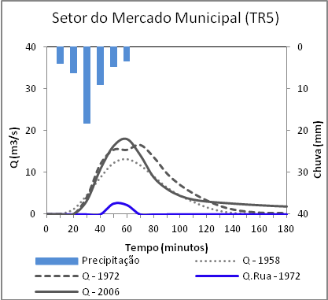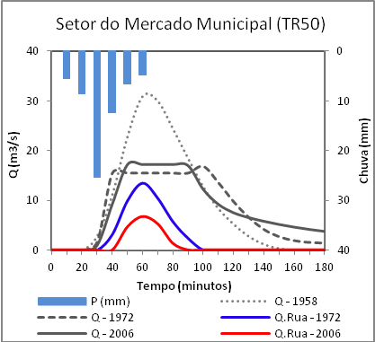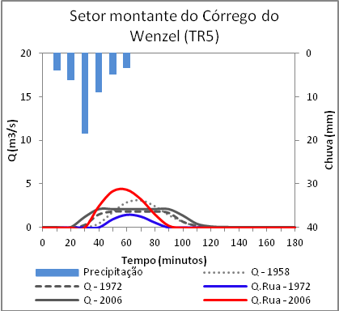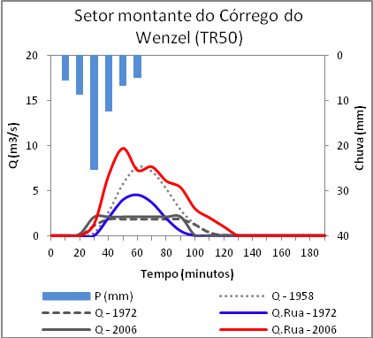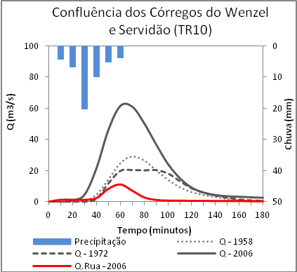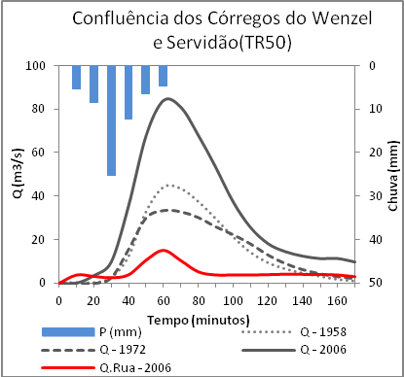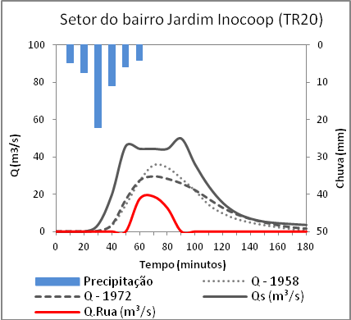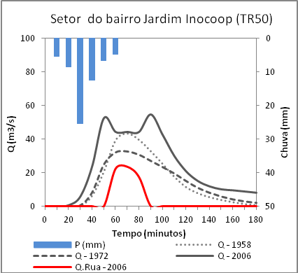
Figura 3: Hietograma e hidrograma dos setores inundados.
O setor de montante do Córrego do Wenzel apresenta extravasamento na rua para TR superiores a 5 anos, no cenário de 1972 a vazão na rua é de 1,45 m³/s, e em 2006 é de 4,4 m³/s. Para TR de 50 anos há extravasamento de 4,54 m³/s em 1972, e 9,74 m³/s em 2006. Isso se deve ao estrangulamento da drenagem por conduto fechado (cerca de 200 m de comprimento) em 1972, e maior extensão da seção canalizada (aproximadamente 300 m) em 2006. O incremento da vazão propagada na rua de 1972 para 2006 evidencia a interferência da ocupação urbana na impermeabilização do solo, e, por conseguinte, na contribuição dos fluxos d’água em superfície provocando situações de inundação.
A partir de TR de 10 anos o setor de confluência do Córrego do Wenzel e Córrego da Servidão apresenta situação de enchentes no cenário de 2006, com vazões de 11 m³/s, atingindo valores próximos a 15 m³/s para o TR de 50 anos. O setor do Bairro Jardim Inocoop apresentou excedente propagado em superfície no cenário de 2006 a partir do TR de 20 anos, com pico de cheia de 18,8 m³/s. Da mesma forma, há o incremento da vazão excedente (de 23,6 m³/s) para o TR de 50 anos. Em cenário atual verificou-se que a impermeabilização de extensas áreas provocou a redução de áreas destinadas a infiltração de água. Soma-se a este fator o estrangulamento dos canais de drenagem por condutos fechados, tornando as inundações uma realidade recorrente em Rio Claro.

4. CONSIDERAÇÕES FINAIS
Por meio da análise multitemporal de diferentes cenários de uso da terra evidenciou-se que o aumento da impermeabilização do solo pelo crescimento da cidade de Rio Claro foi o agente responsável pelo agravamento de situações de inundação do município. Aliado ao processo de intensa impermeabilização da bacia, as obras de engenharia contribuíram para a transferência de grandes volumes de água para áreas a jusante. Infelizmente, a implantação de obras de drenagem descontextualizadas da dinâmica hidráulica e hidrológica da bacia do Córrego da Servidão pode agravar a ocorrência de inundações no Bairro Inocoop, atingindo os bairros mais periféricos, como o Jardim Novo I.
Os dados obtidos por meio da geração dos hidrogramas de cheias mostraram-se uma ferramenta importante para estudos aplicados ao planejamento urbano sob a perspectiva da gestão dos recursos hídricos. A modelagem hidrológica dá indicações bastante relevantes em trabalhos que visem à organização espacial da sociedade em função das características do meio natural e deve ser introduzido como ferramenta de análise racional para planejamento de ocupação do espaço urbano. Neste viés, esta pesquisa apresenta-se como um caminho a questões de planejamento urbano, sob a perspectiva da regularização de padrões de uso da terra de maneira coerente com as condições hidrológica da área de interesse, visando evitar enchentes urbanas.
AGRADECIMENTOS
Os autores agradecem à CNPq pelo suporte financeiro deste trabalho (Processo nº 475291/2009-3) e a CAPES pela cessão da bolsa de Mestrado a Isabel Cristina de Moraes.
REFERÊNCIAS BIBLIOGRÁFICAS
CANHOLI, A. P. Drenagem urbana e controle de enchentes. São Paulo: Oficina de Textos, 2005, 302 p.
CHRISTOFOLETTI, A. Geomorfologia. 2. ed. São Paulo: Ed. Blucher, 1980. 188 p.
CONCEIÇÃO, F. T., BONOTTO, D. M. Weathering rates and anthropogenic influences in a sedimentary basin, São Paulo State, Brazil. Applied Geochemistry, 19(4):575-591, 2004.
CONCEIÇÃO, F. T., BONOTTO, D. M. Use of U-isotopes disequilibrium to evaluate the weathering rates and fertilizer-derived uranium at São Paulo State, Brazil. Environmental Geology, v. 44, n.4, p. 408-418, 2003.
IPT – INSTITUTO DE PESQUISAS TECNOLÓGICAS. Mapa Geomorfológico do Estado de São Paulo. São Paulo, 1981.
MORUZZI, R. B.; LUPINACCI, C. M. C.; CONCEIÇÃO, F. T.; PEREIRA, L. H. Efeito da ocupação urbana e de obras de drenagem sobre o hidrograma de uma bacia urbanizada: o caso da bacia do Córrego da Servidão em Rio Claro, SP. 5º ENCONTRO DE ENGENHARIA E TECNOLOGIA DOS CAMPOS GERAIS. Anais... 2009.
MORUZZI, R.B.; OLIVEIRA, S.C. de. Relação entre intensidade, duração e freqüência de chuvas em Rio Claro, SP: métodos e aplicação. Revista Teoria e Prática na Engenharia Civil, v. 9, n. 13. 2009.
OLIVEIRA, H.B.; PRADO, H. Levantamento Pedológico Semidetalhado do Estado de São Paulo: quadrícula de São Carlos. II Memorial Descritivo. Instituto Agronômico de Campinas, 138 p. 1984
SCHWAB, G.O. et al. Water Soil and Water Conservation Engineering. New York: John-Wiley & Sons, 1966, 683 p.
SCS - Soil Conservation Service. National Engineering Handbook, Chapter 9. Hydrologic Soil-Cover Complexes. U.S. Department of Agriculture, Washington, DC. July, 2004.
SCHAFER, A.G.; NOGUEIRA, R.E.; SLUTER, C.R. Desenvolvimento de um banco de dados geográfico para a estimativa do potencial de retenção em áreas de drenagem. XV SIMPÓSIO BRASILEIRO DE SENSORIAMENTO REMOTO. Anais... - SBSR, Curitiba, PR, Brasil, 30 de abril a 05 de maio de 2011, INPE p.8709
TAVARES, A.C; SILVA, A.C.F. 2008. Urbanização, chuvas de verão e inundações: uma análise episódica. Climatologia e Estudos da Paisagem. Rio Claro. v. 3, n.1, 2008.
TUCCI, C. E. M.; ZAMANILLO, E. A. & PASINATO H. D. Sistema de Simulação Precipitação Vazão IPHS1. IPH-UFRGS. Porto Alegre. 66 p. 1989.
TUCCI, C. E. M., MENDES, C. A. Avaliação ambiental integrada de bacia hidrográfica. Ministério do Meio Ambiente. Brasília: MMA, 2006, 302 p.
VIEGAS FILHO, J., LANNA, A. E. L. ; MACHADO, A. A. . A Modelagem Orientada a Objetos Aplicada a Sistemas de Apoio à Decisão em Recursos Hídricos. In: XII Simpósio Brasileiro de Recursos Hídricos, 1999, Belo Horizonte. XII SIMPÓSIO BRASILEIRO DE RECURSOS HÍDRICOS – Anais... CD e Livro de Resumos. Belo Horizonte: Associação Brasileira de Recursos Hídricos, 1999. v. LR. p. 60.

